SETMANA DEL 13 AL 19 D’ABRIL
REPTE #microCOVID19
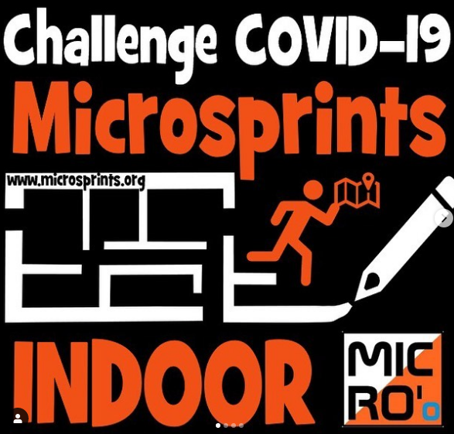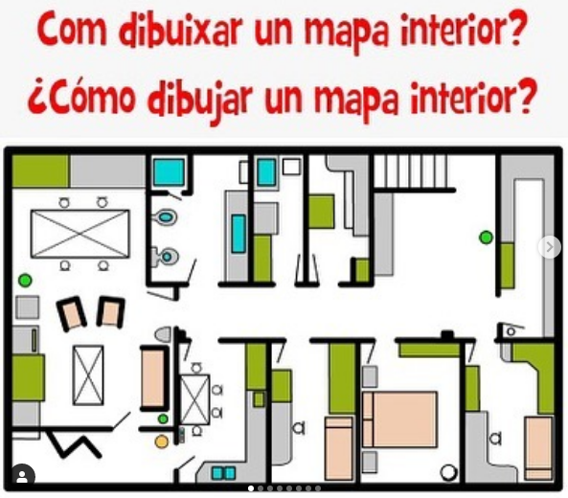
L’exercici consisteix en dibuixar el vostre mapa de casa. Participar en el concurs és opcional. Dibuixa al mapa entre 10-15 fites (amb un cercle), posa objectes al mateix lloc de la casa, crea un ordre ajuntant els cercles amb línies o enumerant-los. Posa un triangle per la sortida i doble cercle concèntric a l’arribada i cronometreu el vostre temps amb la família!
REPTE INSTAGRAM: @microsprints volem veure els vostres mapes! I us proposem aquest concurs, per compartir els vostres MICROSRPINTS INDOOR i aconseguir aquests premis per a gaudir-ne des de casa! Per participar heu de penjar el vostre mapa, etiquetar a @microsprints abans del 18 d’abril i votar en les nostres stories. Per als quatre finalistes regalarem 3 recorreguts en el vostre mapa i l’APP personalitzada per a que pugueu fer la vostre competició sense sortir de casa! (+info foto 2) Tots els participants tindran una petita sorpresa i entrareu en un sorteig!
ENTRENAMENT DIA 1
Duració: 60’
ESCALFAMENT

Obrir i tancar cames i braços 30”
Genolls amunt 30”
Talons al cul 30”
Pujar les escales saltant a peus junts - 10 salts
Braços endavant, endarrere i creuats 20 cops
ESCALES
*Nota: si no tens escales, fes servir un graó.
Fer 3 sèries de cada fins al replà i baixar caminant.
-1 en 1 ràpid
-De 2 en 2 a peus junts
-Saltant de 1 en 1 obrint i tancant cames a cada graó
-2 graons amunt, 1 avall
-Saltar graons baixant el cul fins a 90º a la recepció
-graons a peu coix, alternant cames cada 3 graons
CIRCUIT
4 sèries del circuit, canviant d’exercici sense descansar. Descansa 1’ al acabar tots els exercicis.
Duració de cada exercici: 30”
1 Flexions tancades de tríceps  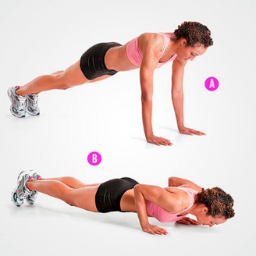 | 2  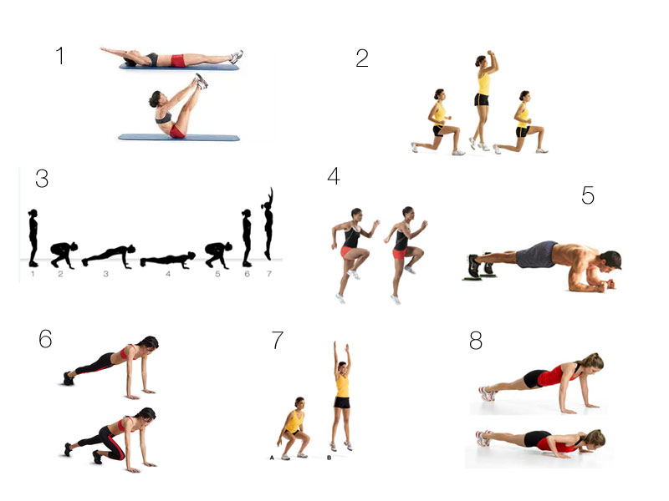 | 3  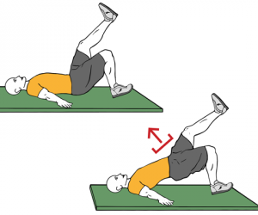
4 Es pot fer amb una corda lligada o que algú te l’aguanti 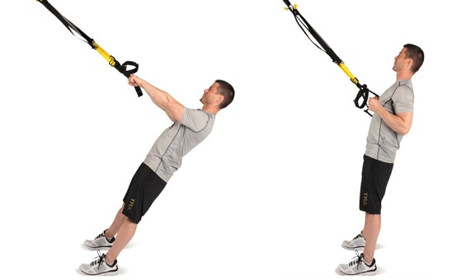 | 5 Sense moviment  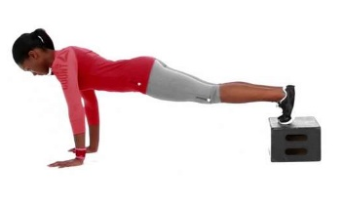 | 6
7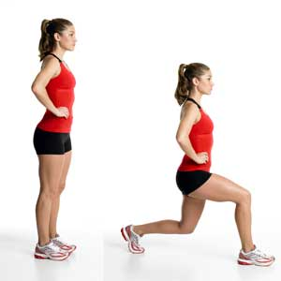
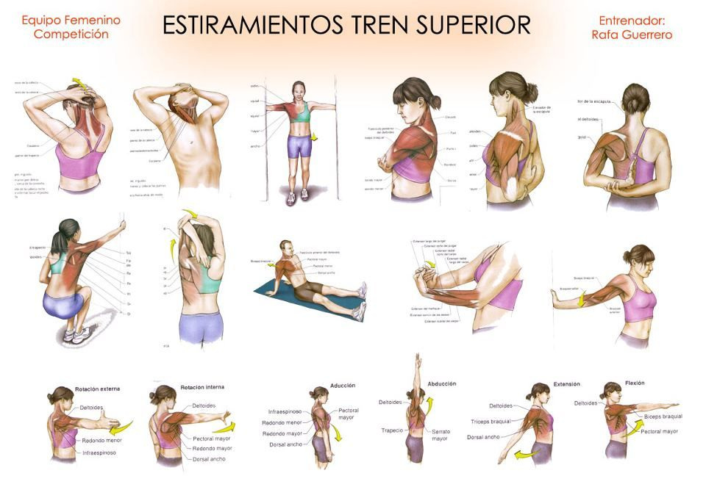
ESTIRAMENTS
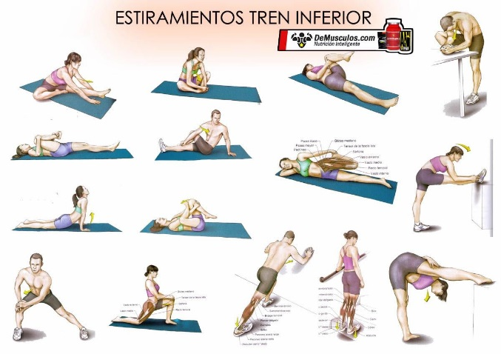

ENTRENAMENT DIA 2
Duració: 75’
ESCALFAMENT

Obrir i tancar cames i braços 30”
Genolls amunt 30”
Talons al cul 30”
Pujar les escales saltant a peus junts - 10 salts
Braços endavant, endarrere i creuats 20 cop
TÈCNICA DE CARRERA
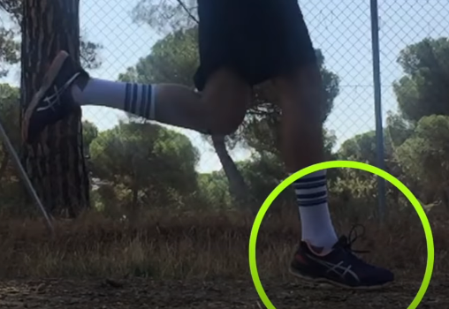 https://www.youtube.com/watch?v=DvGLj-m4pF8
Espai: Necessitareu poc espai i alguns graons per saltar. Els exercicis que necessitin molt espai, utilitzeu el passadís més llarg i aparteu objectes del mig.
Avui tens un vídeo molt didàctic, que t’explica els tipus de recolzament del peu amb el terra, quins són correctes i quins erronis, i per tant, ens podem lesionar. Algunes coses us l’he explicat i us sonaran.
Mireu el vídeo i practiqueu els exercicis proposats. Són de reforç i consciència del peu, d’escales, salts i tècnica.
Feu l’exercici de comptar les passes en un minut, corrent pel pis, i interioritzeu les 180 passes per minut (per practicar feu 15 segons i multipliqueu les passes fetes amb un peu x 8). Seguidament correu durant 1’ comptant les passes amb un peu i multipliqueu x 2. Repetiu fins que us surtin les 180 passes, i després sol i sense pensar.
ENTRENAMENT DE FORÇA (descansos 45’’)
A/ 4x10 ampolles de mig litre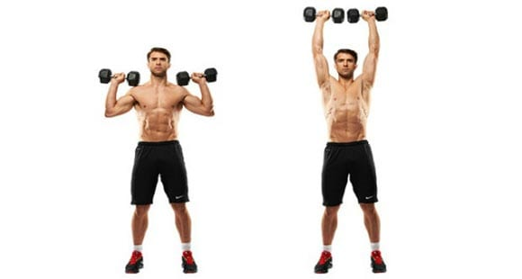 | D/ 5x20 | G/ 3x 4 peu coix x cama +10 peus junts  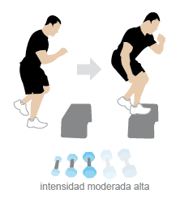
B/ 3x13x cama  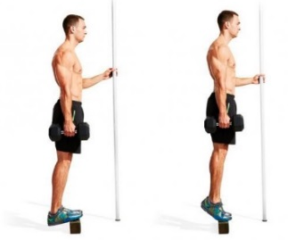 | E/ 3x25” x costat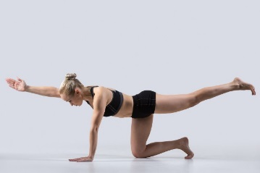 | H/ 3x30” 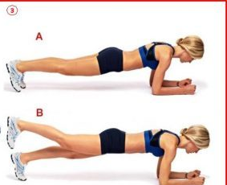
C/ 3x25” x costat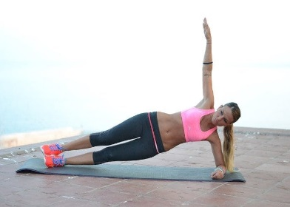 | F/ 4x12  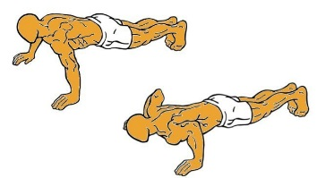

ESTIRAMENTS

